出國報告(出國類別：其他)

協調上海新航管系統及航空氣象作業會議報告書

服務機關：民用航空局 飛航服務總臺
姓名職稱：陳海根 課長、毛修如 管制員
派赴國家：中國大陸—上海
出國期間：民國98年6月23日~民國98年6月26日
報告日期：民國98年8月5日

公務出國報告提要表
計畫編號 | FSFT-CAA-098-8-6
計畫名稱： | 協調上海新航管系統及航空氣象作業會議
報告名稱： | 協調上海新航管系統及航空氣象作業會議報告書
計畫主辦機關： | 交通部民用航空局 飛航服務總臺
出國人員： | 姓名 | 服務單位 | 職稱 | 官職等
出國人員： | 陳海根 | 交通部民用航空局 飛航服務總臺 | 課長 | 薦任八等
出國人員： | 毛修如 | 交通部民用航空局 飛航服務總臺 | 管制員 | 薦任七等
出國地區： | 中國大陸-上海
參訪機關： | 華東空中交通管理局（氣象中心、區域管制中心、終端管制中心）
出國類別： | 會議
出國期間： | 民國98年6月23日 至 民國98年6月27日
報告日期： | 民國98年8月5日
關鍵詞： | 華東空管局、華東氣象中心、空管設備運行保障中心、上海區域管制中心、上海終端管制中心
報告書頁數： | 38
報告內容摘要： | 自去（97）年以來的周末包機、平日包機、定期航班，兩岸已建立了飛航服務人員直接溝通管道，舉凡飛航計畫之傳遞、航班之交管、兩岸航空氣象資訊之交換等都不再需要透過第3者交換。目前兩岸包機直航航線係透過本區及上海飛航情報區間兩條北航線及與廣州飛航情報區的南航線直接交管。為使兩岸飛航服務人員更加熟習對方作業情形，增進飛航安全及飛行效率，兩岸間飛航服務人員的參訪交流益形重要。另考慮飛航服務總臺(以下簡稱總臺)新航管自動化系統(以下簡稱新系統)即將於明(99)年底進行平行轉移作業，新系統與上海區域管制中心所使用系統均為澳洲法國Thales所建置。故本案前往大陸上海華東空管局參訪其氣象、運保、區管等中心，了解對方不同飛航服務領域間之作業，並希望藉由其航管系統之轉換啟用經驗，供明年臺北飛航情報區新系統轉換及啟用之參考。

目 錄
壹、目的 1
貳、行程 1
参、參訪單位介紹 3
一、華東氣象中心 3
二、空管設備運行保障中心 7
三、上海區域管制中心 12
四、上海終端管制中心及所屬上海進近管制部門 23
五、上海終端管制中心所屬上海浦東機場管制塔臺 29
肆、心得 34
伍、建議 36

壹、目的
自去（97）年以來的周末包機、平日包機、定期航班，兩岸已建立了飛航服務人員直接溝通管道，舉凡飛航計畫之傳遞、航班之交管、兩岸航空氣象資訊之交換等都不再需要透過第3者交換。目前兩岸包機直航航線係透過本區及上海飛航情報區間兩條北航線及與廣州飛航情報區的南航線直接交管。為使兩岸飛航服務人員更加熟習對方作業情形，增進飛航安全及飛行效率，兩岸間飛航服務人員的參訪交流益形重要。另考慮飛航服務總臺(以下簡稱總臺)新航管自動化系統(以下簡稱新系統)即將於明(99)年底進行平行轉移作業，新系統與上海區域管制中心所使用系統均為澳洲法國Thales所建置。故本案前往大陸上海華東空管局參訪其氣象、運保、區管等中心，了解對方不同飛航服務領域間之作業，並希望藉由其航管系統之轉換啟用經驗，供明年臺北飛航情報區新系統轉換及啟用之參考。

貳、行程
為使總臺飛航服務人員對大陸飛航服務作業有所了解，本次參訪人員涵蓋航管、氣象及航電人員，由黃副總臺長麗君領隊，成員包括飛航業務室曾副主任瓊慧、陳課長海根、航電技術室黃課長榮國、臺北航空氣象中心王主任崑洲、臺北近場管制塔臺松山機場管制臺毛管制員修如等人。除陳、毛二員係以飛安基金會預算支應外，其他人員由民航局作業基金支應。本次行程如下：
- 6月23日（二）
一行人於上午10時自桃園國際機場搭乘立榮航空B7-0138班機，於12時抵達上海浦東機場，惟值新流感H1N1流行期間，機場檢疫人員於航機停妥後穿著防護衣上機對每位乘客逐一進行體溫量測。因有位乘客體溫超過攝氏38度，經過冗長溝通協調後，該名乘客隨同檢疫人員先行下機，其前後3排乘客的臺胞證亦被收走，之後其餘旅客才開始下機，距落地時間已是一小時之後。
通過海關領取行李後，華東空管局人員及上海浦東機場塔臺主任等人已在外面等候多時，彼此經過簡單介紹與認識後，即搭上對方準備之車子，經過40分鐘車程，抵達虹橋機場旁的華港雅閣酒店（該飯店為華東空管局所擁有，委託澳洲公司經營，其盈餘歸華東空管局，該局員工住宿消費可享優惠價格）。
當日晚上6時由華東空管局陳献林局長於酒店2樓設宴款待，大陸方面計有兩位副局長及所轄相關中心主任參加。在陳献林局長致歡迎詞後，雙方人員在餐會上相互介紹，會中並由黃副總臺長致贈禮物予空管局出席人員，餐敘氣氛熱絡，一行人充分感受到華東空管局的熱情。

- 6月24日（三）
上午9時至華東空管局進行正式拜會(如下圖)，由空管局顧正兵及潘躍晨兩位副局長介紹參訪單位主管，在黃副總臺長代表總臺致詞並致贈紀念品予空管局後，分別由運管中心、運保中心及氣象中心進行業務簡報，並就相關業務討論交流。下午2時赴氣象中心、運保中心、監控中心及網路公司了解實際作業，交換雙方作業心得。
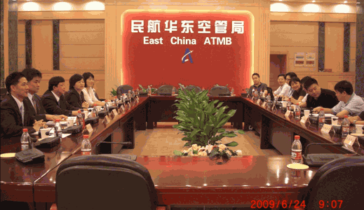

- 6月25日（四）

上午10時到達上海區域管制中心，由區域管制中心及終端管制中心人員作業務介紹，並進行業務討論交流(如下圖)。下午參觀其管制作業室，了解上海區域管制及進近(進場)管制業務之實際作業及環境空間之規劃。

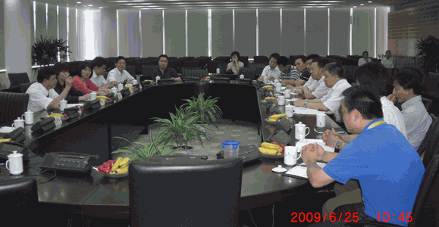

- 6月26日（五）

上午10時到達浦東國際機場塔臺，參觀塔臺及浦東機場氣象臺預報室，暸解其作業情形，俟後於下午1時10分搭乘立榮航空B7-0137班機返回桃園國際機場，結束為期4天的參訪行程。

参、參訪單位介紹

一、華東氣象中心
（一）地理位置
華東氣象中心位於虹橋機場華東空管局附近(如圖1-1)，與華東空管局所屬運保中心、運行中心及網路公司等單位合署辦公。虹橋機場位在上海西區，交通方便，目前雖尚無地鐵，但配合明(2010)年上海世界博覽會舉行，捷運亦將完成，屆時浦東與虹橋機場間即可以搭乘磁浮列車後再轉地鐵相連接。
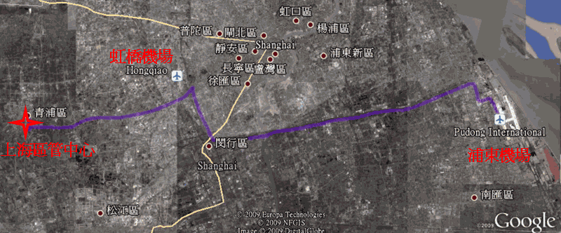
圖1-1：上海區域管制中心、虹橋機場及浦東機場相關位置圖
（二）組織架構
大陸民航氣象為三級運行模式，第一級為民航氣象中心（民航空管局氣象中心），第二級為地區氣象中心，包括華東、華北、中南、西南、西北、東北、新疆等七個地區氣象中心，第三級為機場氣象臺，全大陸計有158個氣象臺。而民航氣象中心亦為國際航空氣象情報收集與交換中心，地區氣象中心亦為國際航空氣象監視臺(氣象守視臺)。
華東氣象中心下設業務室、技術室、安全管理室、綜合辦公室、資料室、氣象裝備室、氣象信息室、區域預報與服務室、情報監控室以及虹橋、浦東兩個機場氣象臺，其組織架構如下圖1-2。所屬員工99名，包含預報人員34名、觀測人員21名以及設備維護人員27名。
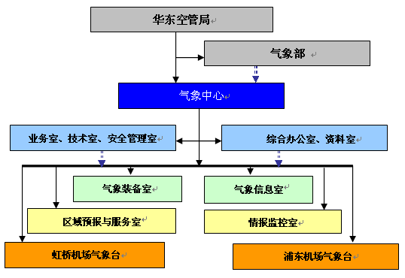
圖1-2：華東氣象中心組織架構
（三）業務職責
華東氣象中心負責製作華東地區中低層區域預報及航路預報，蒐集、轉發與交換華東地區氣象資訊，運作及維護氣象中心各業務系統，處理及保存相關氣象資料，開發技術研究工作，進行人員培訓。
虹橋、浦東兩個機場氣象臺，均配有觀測員、預報員與設備維護人員。觀測員可非氣象本科出身，經一年訓練後負責機場觀測作業。預報員則需氣象科系畢業，負責發布機場相關預報及警報，機場天氣報告(METAR/SPECI)附加之趨勢預報亦為預報員事先於機場預報室完成後，傳送至機場觀測臺整合於METAR/SPECI後發布。
（四）裝備設施
華東氣象中心及所屬氣象臺在預報及觀測作業上，設有世界區域預報系統、氣象衛星接收系統、華東區域航空數值預報系統、都卜勒氣象雷達、機場自動氣象觀測系統 (Automated Weather Observation System，AWOS)、剖風儀(如圖1-3)等設備。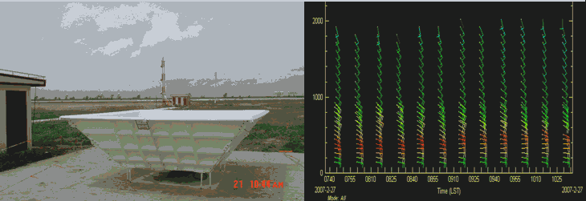
圖1-3：浦東機場剖風儀及其產品
茲與總臺臺北航空氣象中心相關氣象設施之異同列表比較如下：
華東氣象中心 | 臺北航空氣象中心
世界區域預報系統 | 世界區域預報系統
氣象衛星接收系統 | 經由日本氣象協會網路接收
華東區域航空數值預報系統 | 由中央氣象局提供數值預報模式
都卜勒氣象雷達 | 都卜勒氣象雷達
機場自動氣象觀測系統(AWOS) | 機場自動氣象觀測系統(AWOS)
剖風儀 | 低空風切警告系統
另在航空氣象服務提供設施方面，華東空管局建有綜合氣象業務應用與信息服務系統、航空氣象資料告警系統、氣象資料圖形疊加系統及臨界天氣警告及數值預報產品圖形化顯示系統，以透過專線連接方式提供使用者取得相關航空氣象資訊。總臺則以航空氣象現代化作業系統(Advanced Operational Aviation Weather System，AOAWS)建置之新一代多元化氣象產品顯示系統(Java-based Multi-dimensional Display System，JMDS)整合其上述系統功能，並以網際網路連線、帳號管理方式提供網際網路遠距即時之全方位服務。相較之下總臺的JMDS系統對於服務提供之便利性、使用者服務介面整合方面略勝一籌。
而華東氣象中心為提供上海區域管制中心有關華東地區當日天氣大勢與天氣預報展望，建有遠距視訊會議系統(如圖1-4)，可向區域管制中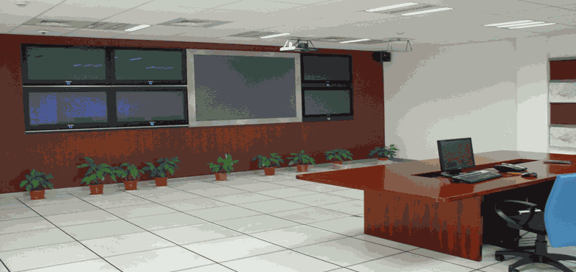
圖1-4：華東氣象中心遠距視訊會議系統
心進行天氣簡報，不過實務上目前該中心係以每天早晚製作兩份天氣簡報檔，傳送予區域管制中心方式為之。
另其遠距視訊會議系統目前雖非每天與區域管制中心進行氣象講解，但於劇烈天氣發生期間，華東空管局亦藉由此系統與其各地之飛航服務單位進行即時之會商討論。

二、空管設備運行保障中心
（一）地理位置
空管設備運行保障中心(以下稱運保中心)，亦位於虹橋機場華東空管局附近，與華東空管局所屬氣象中心、運行中心及網路公司等單位合署辦公。
（二）組織架構
運保中心是華東空管局所屬二級機構，相當於總臺航電技術室，係為空中交通管制所使用的通信、導航、雷達和動力等設備提供技術保障的運行單位，但不包含氣象、情報、航管自動化系統等設備之技術保障的運行，其組織架構如圖2-1。
運保中心下轄運行及管理2個部門，其中運行部門相當於總臺裝修區臺所屬各機場助導航設備維護臺，管理部門相當於各裝修區臺本部，隸屬該中心現有員工共計220人，其中大專以上學歷171人（其中研究所11人，大學77人，專科83人），約占員工總數的78%。高中(職)學歷15人，約占員工總數的7%。各級專業技術人員中包括導航人員40人，雷達監視人員65人，通信人員43人，動力輔助33人。
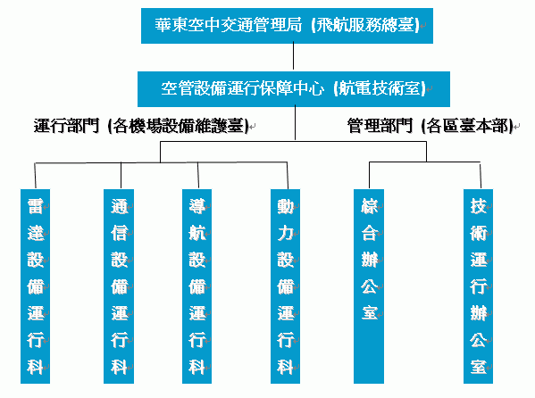
圖2-1：運保中心組織架構圖
（三）業務職責
運保中心依據大陸民航總局及華東空管局相關政策、法規、規定，並根據通信、導航、雷達、動力各專業特點和要求，結合現場實際情況實施標準化、程式化、規範化管理，不斷強化及完善基礎性的管理；落實安全第一的指導思想，有序地組織、指揮與協調相關部門的運行。
在設備管理工作方面，充分利用現有資源，指揮與協調相關部門的安全生產，確保通信、導航、雷達，動力等設備正常可靠運行，負責所管轄的通信、導航、監視設備的運行監控、維護和維修，為管制部門、航空公司等相關用戶提供優質的服務。
另根據上級機關指派的投資計畫專案，負責組織或配合建設單位，實施上海本地空管設備的建設、更新、安裝和調校測試。
（四）裝備設施
運保中心所維護的設備主要包括監視、通信、導航及動力等設備，說明如下:
- 監視設備：雷達、自動化系統、場面監視雷達系統(Surveillance Facilities: SSR/PSR/SMR、Automation System)，如表2-1。
表2-1：雷達監視保障部主要設備一覽表
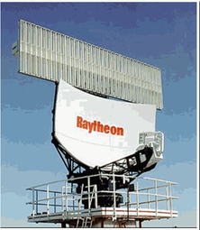 | 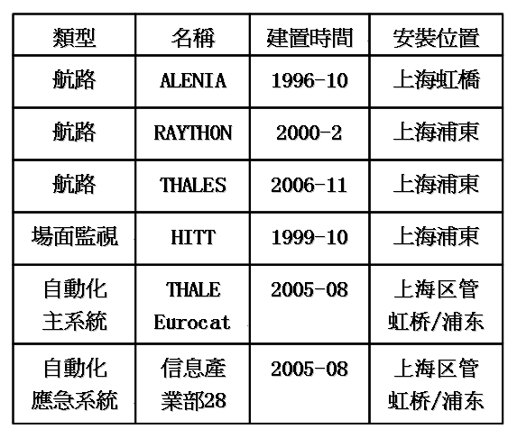
- 通信設備：內話系統(平面電話系統)、甚高頻系統(無線電系統)等(Communication Facilities: VCS、VHF)，如表2-2、圖2-2及圖2-3。
表2-2：通信設備保障部主要設備一覽表
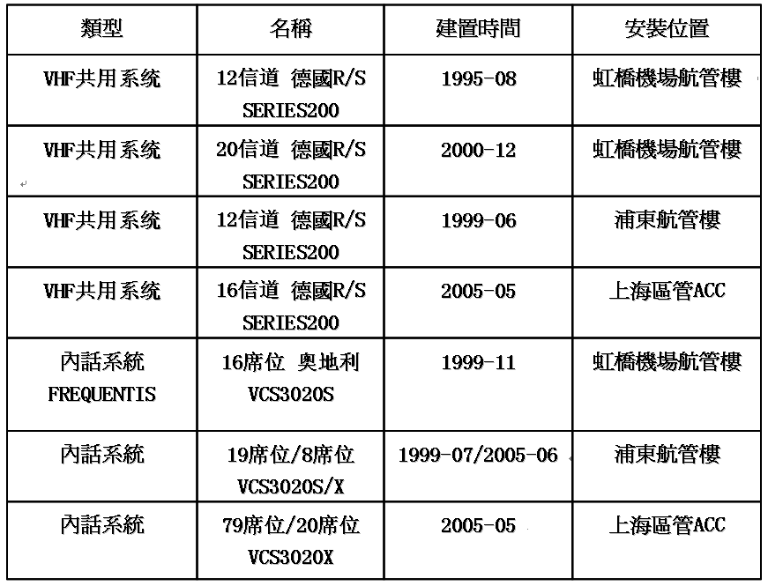
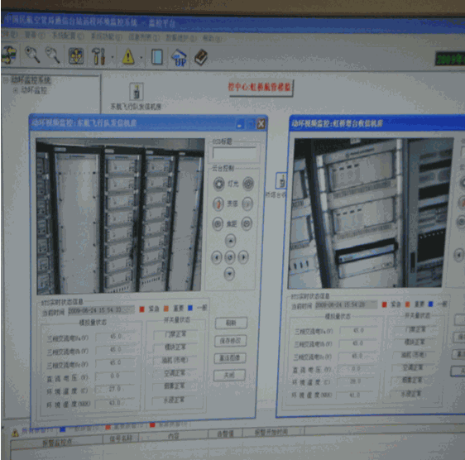  圖2-2：監視系統－監視虹橋機場通信機房 | 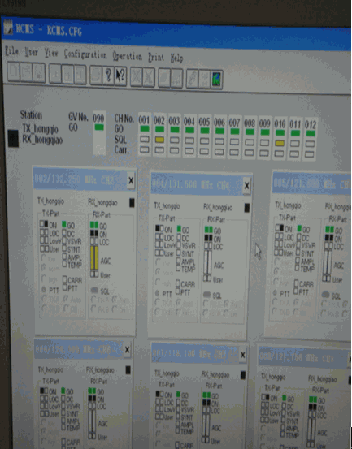  圖2-3：監視通信設備各波道運作
3、導航設備：儀錶著陸系統(儀降系統)、全向信標/測距儀、無方向信標等(Navaids Facilities: ILS、DVOR/DME、NDB) ，如表2-3、圖2-4、圖2-5、圖2-6、圖2-7及圖2-8。
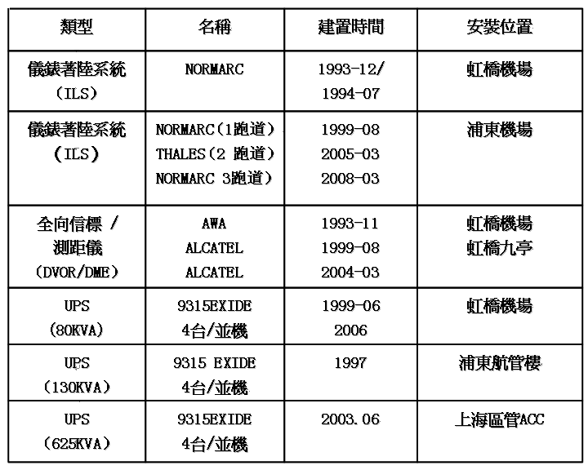
表2-3：導航及動力保障部主要設備一覽表
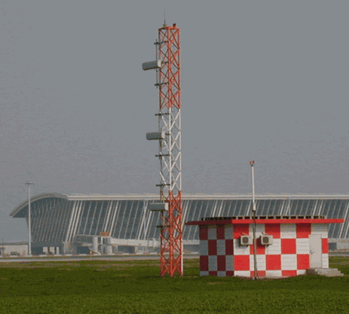  圖2-4：虹橋機場滑降臺(GP) | 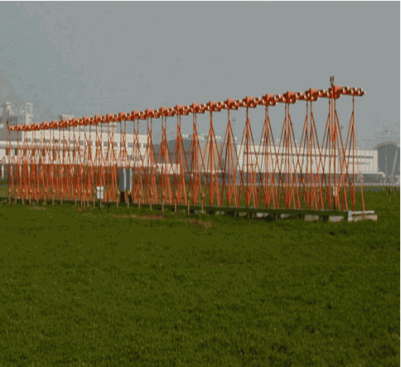  圖2-5：虹橋機場定位臺(LLZ)
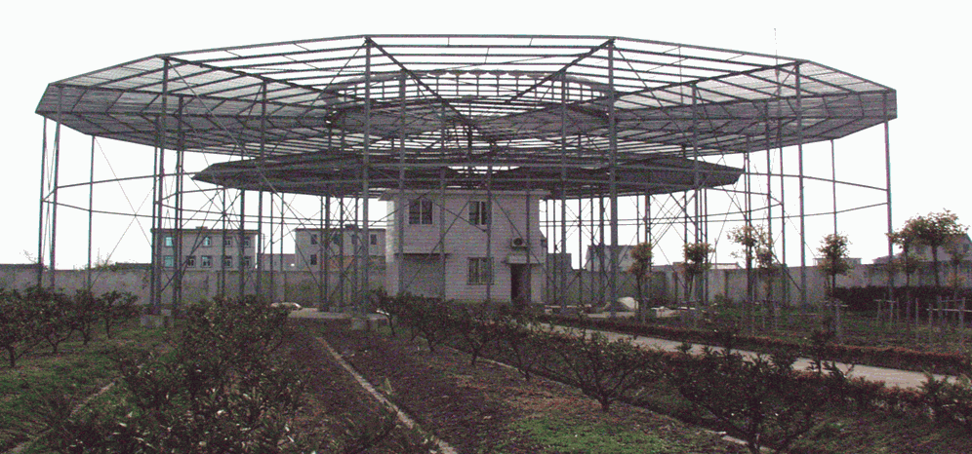
圖2-6：全向信標臺
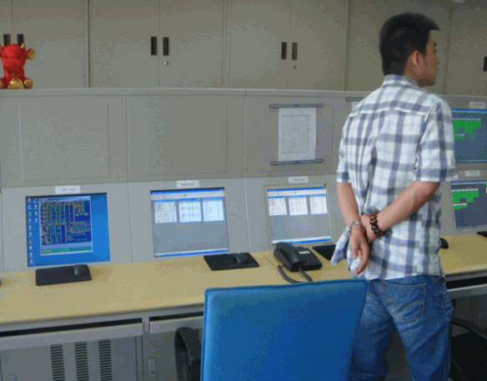  圖2-7：助航設備運行科值班室 | 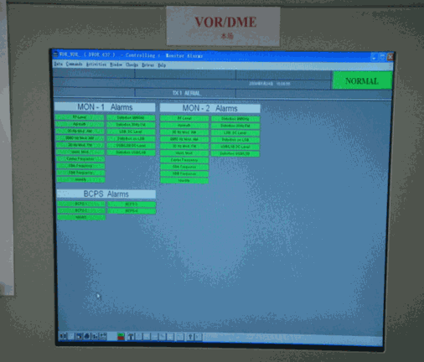  圖2-8：虹橋機場助航設備監視系統
4、動力設備：供電、UPS系統等(Power Supply: Mains Power Supplies、UPS)。

三、上海區域管制中心
（一）地理位置
上海區域管制中心位於上海市中心西面之青浦區朱家角鎮，如由上海市區之虹橋機場（亦即華東空管局本部所在地）沿高速公路駕車，不塞車情況下約50餘分鐘可到達。其座落位置已處上海市最西緣，近年來該地區為上海市當局重點開發之新市鎮，因此上海區域管制中心於2001年底破土動工之際，即配合全區整體設計規劃。直至2005年落成啟用以來，不但聯外道路整齊美觀，中心本身自成一園區，大量綠化植被、點綴湖泊造景、呈現濃厚休閒度假景觀，令人心曠神怡；其建築外觀亦頗為新穎，亟具現代設計感，處處玻璃帷幕、挑高空間，不論採光、視野均甚為明亮開闊；僅憑外觀，絕難與緊鄰於旁之私人渡俱樂部有所區分，工作環境之優美，著實令人稱羨。（如圖3-1、3-2、3-3、3-4）
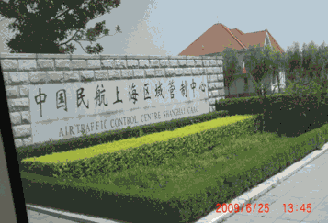  圖3-1：上海區域管制中心園區入口外觀 | 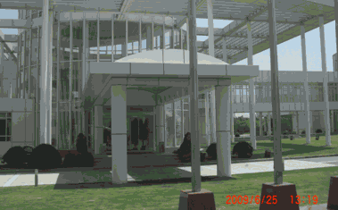  圖3-2：上海區域管制中心大樓外觀
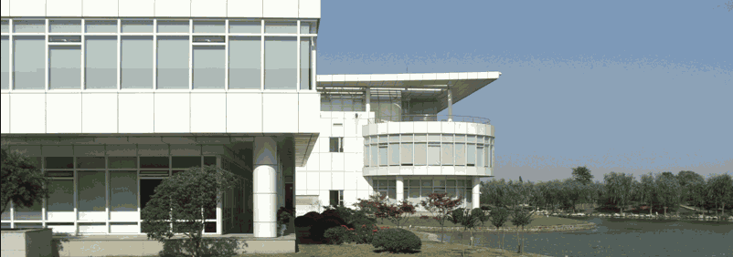
圖3-3：上海區域管制中心園區景觀一角
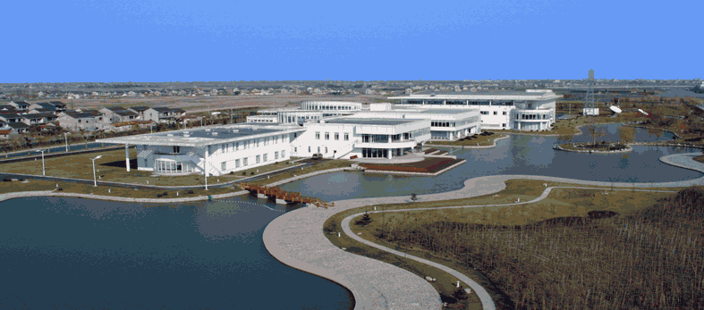
圖3-4：上海區域管制中心園區全景
（二）組織架構
上海區域管制中心配置有主任、副主任及主任助理數名，下轄綜合管理室（Administration Division ）、管制運行室（ATC Division）、安全管理室（Safety Management Divisio）、流量管理室（ATFM Division）及大陸特有的”團委”等幕僚單位，主要負責區域管制中心之作業、規劃、後勤支援及管理等事務，每一室亦皆配有主任一員專責其業務（如圖3-5）。
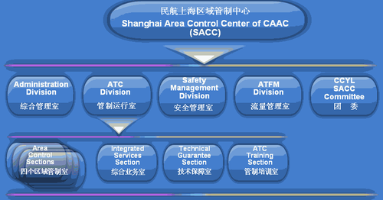
圖3-5：上海區域管制中心組織概要
其中管制運行室為區域管制中心最重要的精髓，實際執行管制之所在；其下設有綜合業務室（Integrated Service Section）、技術保障室（Technical Guarantee Section ）、管制培訓室（ATC Training Section）、與四個區域管制室（Area Control Section）分別進行日常管制業務。
（三）管制空域範圍
上海飛航情報區位居中國大陸東方進出門戶的中心，西面、北面相連廣州飛航情報區、武漢飛航情報區、北京飛航情報區、瀋陽飛航情報區；東面、南面鄰接香港飛航情報區、臺北飛航情報區、福岡飛航情報區、仁川飛航情報區，兼具東亞樞紐之關鍵位置（如圖3-6）。上海區域管制中心主要針對上海飛航情報區內，飛航空層250（8400公尺）以上之民航機提供空中交通管制服務。轄下尚包含了上海終端管制區、廈門終端管制區、南昌終端管制區、合肥終端管制區、濟南終端管制區、青島終端管制區等6個終端管制區域（如圖3-7）；主要及次要機場共有36個。由於地理位置的特殊性，上海區域管制中心每日處理管轄航機約佔全中國每日航情百分之四十左右，2008年平均管制架次達892,587架次，每日平均管制架次約為2455架次，每年並以超過百分之二十的速度成長，任務繁重。
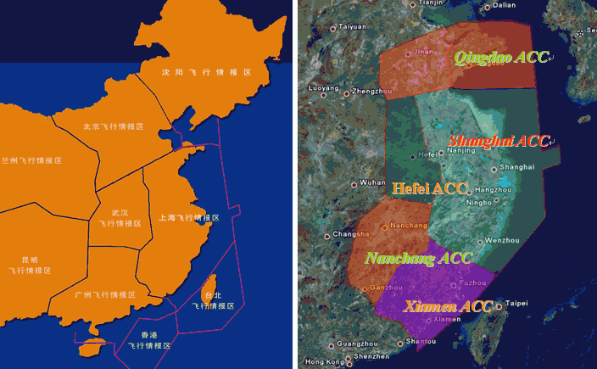
圖3-6：上海飛航情報區關係圖 圖3-7：上海終端管制區全圖
（四）管制室空間與人力配置
上海區域管制中心之工作區域分佈於二樓管制大廳，同一大廳內亦包含了上海終端管制中心（上海進近）。整個大廳面積較北部飛航服務園區管制大廳為大，其挑高達到5.7公尺，且四周遍佈大塊玻璃窗，採光明亮，整體氣勢相當壯觀！（如圖3-8）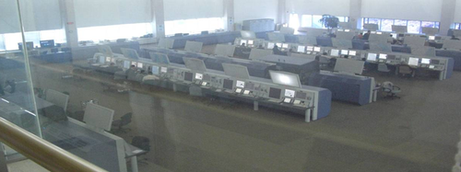
圖3-8：上海區域管制中心管制大廳全景
如圖3-8所示，管制大廳由左至右共有六列（他們稱島），左手邊第1、2列”島”為上海終端管制中心之上海進近（Shanghai Approach Control）的工作區塊；第3、4、5、6列”島”為區域管制中心四個「區域管制室」，每一列島的第一個席位配置有一席「帶班主任」（Operational Supervisor, OSS）──也就是隨時都有4個OSS值班──負責該列”島”管制業務。
每一列島航行量多寡包含有2~4個不等的”扇區”（Sector），配有1名「扇區長」（Sector Supervisor）。 每一扇區又包含有2~3個席位，每一席位均配置有3名管制員，分別為管制席（又稱”正班”, Executive Controller）──專心於雷達螢幕上之管制及與航機通話；扇區監控席（又稱”副班”, Monitor Controller）──監控提醒”正班”管制情況；計畫處理協調席（Planner & Coordinator）──顧名思義即為處理飛航計畫並用VCSS系統協調其他單位的人員。輪值席位提供航管服務之飛航管制員(Air Traffic Controllers) 現有229名（包含33名學員），但距理想人員編制尚缺100餘名（如圖3-9）。
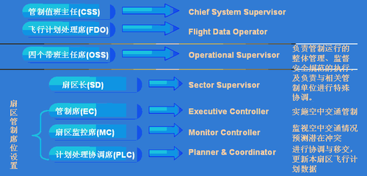
圖3-9：上海區域管制中心人力配置
而在所有島列前端有一橫列工作檯面，則為管制值班主任（Chief System Supervior, CSS）席、飛行計畫處理（Flight Data Operator, FDO）席、技術監控（Technical Monitor Control, TMC）席。（如圖3-10）
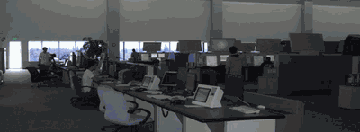
圖3-10：上海區域管制中心管制大廳CSS、FDO、TMC席位）
（五）輪班模式
上海區域管制中心航情繁忙，人力配置採用”人海戰術”，人力的運用非常吃緊，且管制人員進用費時，跟不上航機成長速度，所以缺員情況嚴重。
為配合整體人力運用以及減少舟車勞頓（園區位置距上海市近60公里，情況與我們北部飛航服務園區類似），管制輪班模式為每一個管制室（Section）由三個班組來輪值，一個班組約由20名左右的管制員所組成。而班組值班時間由早上8:30分至晚上9:30分，由前一日之帶班主任（OSS）將次日之排班時段分割成七個時段，並安排管制員輪值席位之順序，每一個管制員連續拿話筒管制航機時間一般不超過兩個小時，休息時間則相對於在席位上的時間有多久就可以休多久；晚上9:30分之後，由白天值班班組留下三分之一人力分成四個時段，繼續值班至第二天早上8:30分換替另一個班組。所以通常是當班一天可以休息兩天，一個月大約有4~5個夜班。
（六）ATC自動化設備與作業概述
1、助導航設施及雷達引導
上海飛航情報區內架設有24座航路及終端雷達（含浦東機場之場面雷達），全區涵蓋良好。其他另有6座DVOR供導航之用。幾個主要機場如：上海浦東、上海虹橋、南京、青島、南昌、廈門、福州、杭州等，其跑道皆架設有基本CAT I ILS裝備，當然重要如浦東機場亦架設有CAT II ILS，以應付龐大之航行量。由於大陸軍方空域管控嚴格，航路管制員常被要求不可任意引導航機、不可偏航，為了排序，通常航路管制員會在航機剛進入上海飛航情報區，即以減速、疊高度等手段拉出間隔，雖然造成航機在操作上多所抱怨，但是情勢所然亦不得不如此。
2、席位裝備
上海區域管制中心自2005年啟用，並同時換裝THALES EURO-CAT（大陸稱為：歐洲貓系統）航管自動化裝備，與總臺即將採用的新系統是同一套，使用以來並無窒礙之處，管制員普遍的接受度頗高，更由於值班管制員平均年齡很低（27~28歲），是大陸所謂”八零後”世代（指八零年代改革開放以後出生），對於由滑鼠、POP-OUT視窗、拉下式選單、高解析螢幕所組成的自動化系統，就跟陪伴他們一起長大的電玩、線上遊戲一樣，充滿了親切感！歐洲貓系統的功能基本上與我們未來的系統大同小異（據聞我們的系統已有針對大陸、越南等先期使用者FEEDBACK做修正，功能應該會更強大），主要在於外觀上我們採用懸臂式、外露式工作站臺（CWP）（如圖3-11），而大陸則是使用模組內崁式（如圖3-12）。
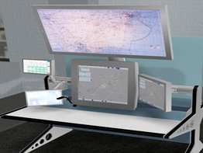  圖3-11：總臺新航管系統工作站臺 | 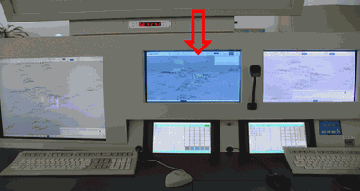  圖3-12：上海區域管制中心歐洲貓系統工作站臺
圖3-12中紅色箭頭所指之螢幕所顯示的是自行研發的備份系統，由大陸「信息產業第28研究所」（簡稱二十八所）自力開發的備份系統，同步擷取歐洲貓主系統信號及資料來源，製造出與主系統一模一樣的即時畫面與功能以及獨立的FDP、RDP（類似於IBAS），就近設置在席位旁讓管制員第一時間便可替換備份；惟大陸民航主管當局嫌螢幕太小，近期將計畫汰換成與主系統一樣2K X 2K的大螢幕。
值得一提的是每一個列”島”的帶班主任（OSS）皆配備有一臺筆記型電腦（如圖3-13），將席位上所需資料彙集於筆記型電腦內，包含時段輪值席位表（每天不同）、LOG紀錄（有紙本如圖3-14，但最後仍須將手寫資料輸入筆電以作為班組交接用）等等，在班組交接時以筆電記錄事項條列講述。
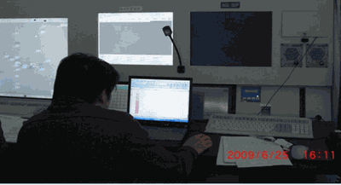
圖3-13：帶班主任（OSS）之筆記型電腦
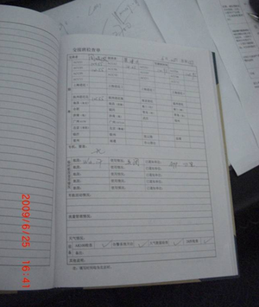
圖3-14：紙本LOG簿
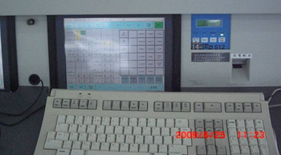
圖3-15：DVCSS
其餘系統功能如總臺之DVCSS（如圖3-15）、電子管制條（如下之紅箭頭所示，圖3-16）、則幾乎都不使用，視窗縮至最小甚至INHIBIT掉，僅供參考，管制員完全倚賴雷達上航機資料顯示方塊（FULL DATA BLOCK）之資訊（但需隨時修正），另也提供了紙本給管制員書寫一些需要幫助記憶的事項（如圖3-17）。
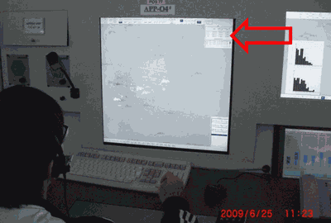
圖3-16：紅色箭頭所示即為電子管制條

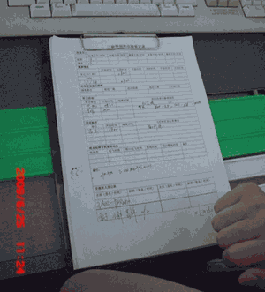
圖3-17：管制員書寫紙本
3、人員訓練與Quality Assurance：
大陸現有北京航空學院、南京航天大學、天津飛行學院、武漢航空大學等四所大學設有空中管制學系，各個空管局會在畢業季節前往招考新進人員，錄取後會有一年的理論與實務訓練，之後分發至單位還有一年至一年半的OJT(On the Job Training)，最後經過由民航總局聘任的考核小組二至三天筆試、口試與實務操作之總考核，全部通過後才正式取得當班執照──此即大陸所稱為”四（4年大學）加一（1年理論實務訓練）”。另有所謂”三加一”：亦即擇優（或有志於空管事業者）自其他普通大學（例如北大）三年級生中先行錄取，將其轉學至上述四所專門大學四年級等待畢業一起接受後續訓練。
當分發至塔臺、進近或區域管制中心後，除有特殊原因經申請核准外，通常就是不會調動了，所以管制員會一輩子待在塔臺或進近或區域管制中心。一但取得執照後，Quality Assurance只有在年度實施一次包含理論與實務的考核，另外不定期舉行的複訓結束後亦有考核。
4、管制案件調查與後續處理
當發生所謂「管制案件」時，由正班（管制席）與副班（監控席）一同填具報告詳述事實經過，將可歸責、不可歸責於自己或他人的所有背景、原因，儘可能寫入，交由帶班主任（OSS）轉管制運行主任會同安全管理室對事件研判成因、分析結果，做成處置報告（包含檢討改進之預防措施、人員處分等等）陳轉各地所轄空管局複評，再陳民航總局核備。
人員處分大致上以再複訓為原則，期間由一周至一、兩個月不等，複訓完成後予以考核，直至通過考核再恢復值班；更嚴重的也會檢討管制員身體、精神狀態是否適任，評估是否轉換單位；再更嚴重也可能會”下崗”──也就是資遣、失業，但目前尚未發生過。

四、上海終端管制中心及所屬上海進近管制部門
（一）地理位置
上海終端管制中心所屬之上海進近管制與上海區域管制中心位於同一園區，同一管制大廳。
（二）組織架構
上海終端管制中心組織架構包含了上海進近、上海浦東、虹橋兩機場塔臺等管制部門以及其他後勤支援單位（如圖4-1），共有人員187名。預計在兩年以後於浦東機場塔臺前方興建一終端管制中心大樓，將現在與上海區域管制中心在一起的上海進近管制搬回機場（大陸覺得進場管制應該跟主要機場在一起），屆時將擴大終端管制中心規模與管制範圍，並納入鄰近機場（如杭州機場、南京機場）成立多個進近管制室，形成一大型終端管制區域。
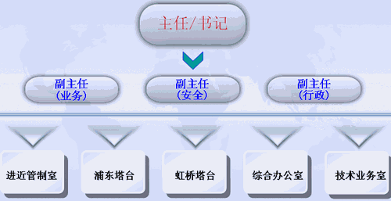
圖4-1：上海終端管制中心組織架構

（三）管制空域範圍
上海終端管制中心提供飛航服務之空域如下圖4-2，由地面至海平面上6,000公尺（約18,000呎）。
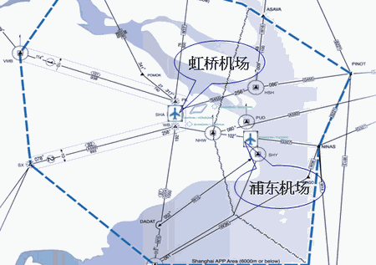
圖4-2：上海終端管制中心飛航服務空域
（四）管制架次
上海終端管制中心其主要服務對象為上海浦東、虹橋兩機場，此兩機場起降架次現分居全大陸第三、第五名（如表4-1），一天起降合計共約1300架次---最高紀錄為1800多架次；2008年全年約管制49萬架次。
表4-1：大陸主要機場起降架次統計表
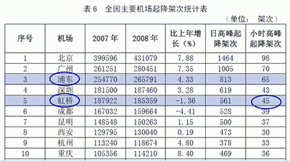
上海進近管制管制架次比重為全大陸第一高，佔全體總運量百分之十五（如圖4-3），後續仍以每年百分之七到十的速率成長。
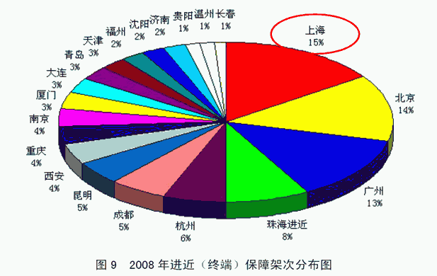
圖4-3：2008年大陸進近(終端)管制架次分布圖
（五）進近席位配置與管制作業概述
如前所述，上海進近與上海區域管制中心同在一個管制大廳，有兩列”島”屬於進近管制，並配屬一帶班主任（OSS），如圖4-4前方兩列。
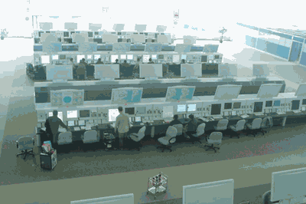
圖4-4上海區域管制中心管制大廳
1、帶班主任席（即所謂督導）
在”島”列最前方位置，負責整個上海進近管制作業（如圖4-5），
桌面上同樣配置一筆記型電腦作為交接記錄用，亦有整套歐洲貓系統可同步監看、監聽。
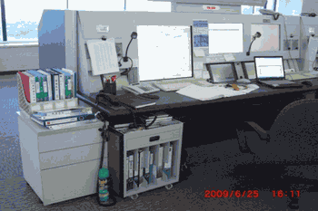
圖4-5：帶班主任席位
2、管制席位
依民航總局要求，一個席位配置有雷達管制（正班）、輔助監控（副班）、資料處理協調三個人（如圖4-6）。
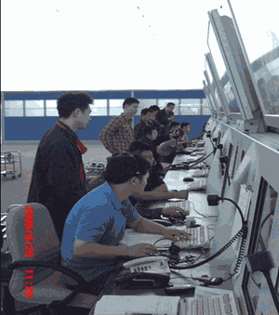
圖4-6：席位上的”人海戰術”，站立者為”扇區長”
3、作業型態
由於浦東、虹橋兩大機場起降航線互有交錯，且為因應兩機場使用不同跑道來紓解航情流量走向，因此發展出兩套基本協調管制的作法：當浦東、虹橋機場到場航機往南落地（使用17/16/18跑道）時，分有4區管制，1區負責管制虹橋離到場及浦東過境航機；2區負責管制浦東離場航機；3區負責杭州、溫州、寧波、虹橋、浦東來往過境航機協調；4區負責管制浦東到場航機（如圖4-7、4-8）。
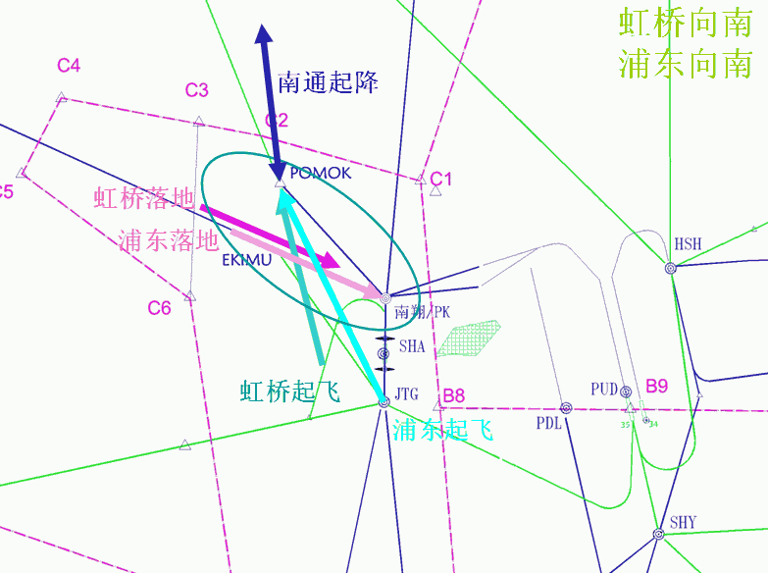
圖4-7：浦東、虹橋到場航機往南航線圖
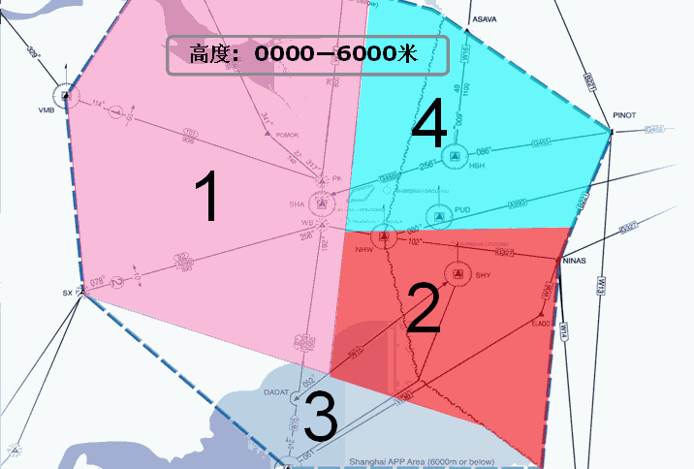
圖4-8：浦東、虹橋到場航機往南時之分區管制示意圖

當浦東、虹橋機場到場航機往北落地（使用34/35/36跑道）時，分有6區管制，1區負責管制虹橋離場及浦東過境航機；2區負責管制浦東離場航機；3區負責杭州、溫州、寧波、虹橋、浦東來往過境航機協調；4區及6區負責管制浦東到場航機（此時常會實施平行進場）；5區則負責管制虹橋到場航機（如圖4-9、4-10）。
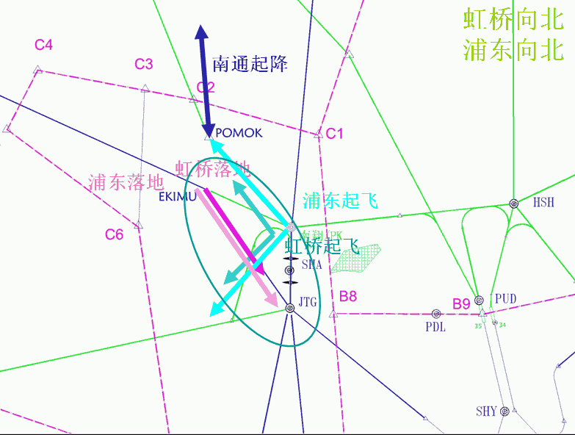
圖4-9：浦東、虹橋到場航機往北航線圖
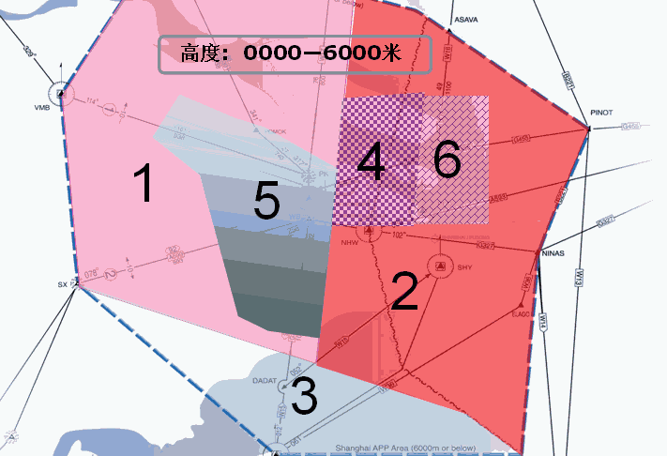
圖4-10：浦東、虹橋到場航機往北時之分區管制示意圖
（六）人力配置與訓練
上海終端管制中心（含上海進近、浦東塔臺、虹橋塔臺）人員值班調度型態基本與上海區域管制中心一樣，尤其上海進近部門跟區域管制中心同在一個屋簷下工作，班組數量、人數、值班時間、輪休方式均相同。
進近管制員晉用管道、訓練期程、考核制度等等完全比照、一體適用，並無特殊之處。

五、上海終端管制中心所屬上海浦東機場管制塔臺
（一）地理位置
上海浦東國際機場位於上海市中心東面約六十公里處。目前對外運輸主要靠高速公路（如桃園國際機場），雖有磁浮列車連接市區（至上海市約7-8分鐘即可到達），但是因票價過高且市區終點站（僅一站）位置仍並不是非常方便，淪為觀光路線非通勤使用。塔臺座落於機場的兩座航站大廈中間，高102公尺，有獨立出入口及相關的安全檢查。該塔臺隨著機場成立而新建，所以建築外觀還算新穎（如圖5-1）。
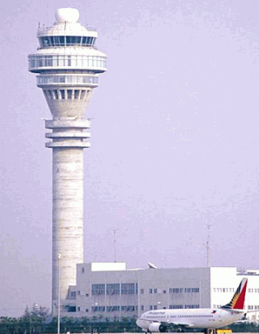
圖5-1：上海浦東國際機場塔臺
（二）管制概況
上海浦東國際機場塔臺負責機場內及上空航機活動，並提供起降航機間之隔離。此機場為大陸前三大機場，2008年有超過26萬架次航機起降，一天起降約830架次；每一小時起降原則為70架次；同時以每年超過百分之五的增長率成長。現共有3條跑道：RWY 35 R/L，RWY 34；RWY 17 R/L，RWY 16（如圖5-2），預計未來將視航行量增長，而繼續擴充至5條跑道。
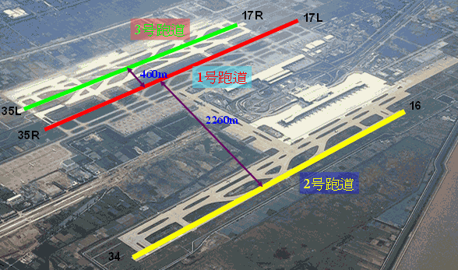
圖5-2：上海浦東國際機場跑道配置圖
（三）塔臺席位配置與管制作業概述
上海浦東國際機場塔臺席位配置包含了2席機場管制席，2席地面管制席，1席帶班主任席，比較特殊的是有一席放行席，其主要負責與進近協調離場航機順序並取得放行許可後，再轉予機場管制席頒發起飛許可。也因為與進近之間的協議，起飛航機一律按照標準離場程序（SID）、保持1000公尺（約3000呎）離場，減少頒發許可的複雜性，因此並未設有許可頒發或資料席（如圖5-3）。
一般情況下，RWY 35R/17L及RWY 34/16為主要使用跑道，當航情增加時，會增加RWY 35L/17R為落地跑道，更繁忙時，會由進近主動實施RWY 35R/17L及RWY 34/16平行進場，PRM（Precession Runway Monitor）席設置於進近。
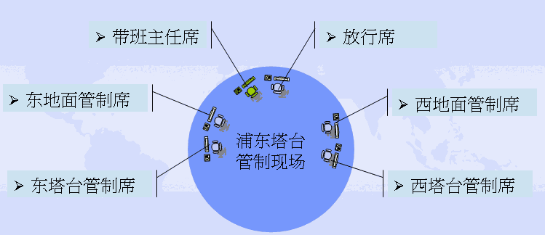 圖5-3：上海浦東國際機場塔臺席位配置圖
（四）人力配置
上海浦東國際機場距上海市區車程在正常情況下約需50分鐘，近年因建設頻仍，動輒塞車，耗時80、90分鐘是常有的事，塔臺往返並未提供交通班車，必須完全自行開車（預計上海世界博覽會揭幕後便有地鐵由虹橋至浦東），為免舟車勞頓，因此輪值班務亦比照區域管制中心及進近24小時輪值、作一天休二天的方式。
塔台可值班人數共約49人(含主任及學員10人)，日班分三組輪值，作一休二，每次約12位管制員另加3-4位學員，席位分南GC&LC、北GC&LC、值班主任、許可頒發席共6人，每次拿話筒不超過2小時，所以每次有6人在席位值班，同時有一半的人可以休息。
當日日班一半的人力續值夜班(1330UTC起)，也就是說他們是上10個日班有4-5個日班要繼續上夜班。
（五）塔臺其他補充
1、浦東塔臺工作空間開闊（起碼有兩倍桃園塔臺大），視野良好，無明顯視角盲點（大概只有第二航厦部份停機坪被擋住），顯示初始設計規劃良好。裝備亦設有維修走道，不致打擾管制工作（如圖5-4）。
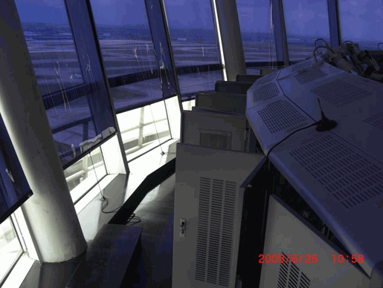
圖5-4：浦東塔臺裝備維修走道
2、塔臺裝設有「航空器復飛告警器」（也就是重飛告警，如圖5-5），一但航空器重飛，馬上按下告警鈕通知進近，再緊接著做進一步協調，可以在第一時間讓進場臺雷達管制員警覺，爭取寶貴的幾秒鐘反應處置。
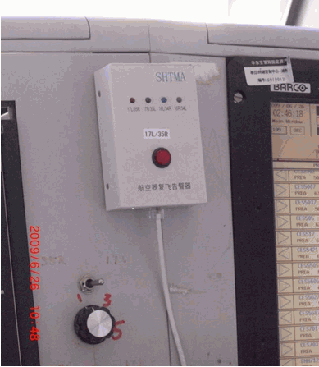
圖5-5：浦東塔臺航空器復飛告警器
3、塔臺也設置有機場地面搜索雷達（ASDE）一座，架設在塔臺頂端，可以涵蓋大約百分之九十以上的機場範圍（如圖5-6），與桃園國際機場現已架設啟用的機場地面搜索雷達是同一廠牌（荷蘭HITT廠），一樣僅有初級信號，也就是說只能看見許多光點，必須手動Track呼號等其他資料。
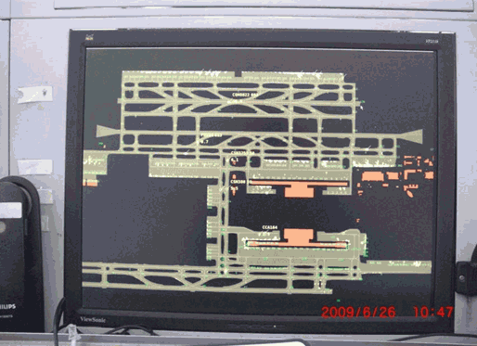
圖5-6：機場地面搜索雷達ASDE顯示幕
4、浦東塔臺與機場當局透過所謂「華東空管一體化系統」（如圖5-7）來安排航機停機位置，不如桃園國際機場塔臺電子蝦船的先進，既無圖像化顯示幫助管制員掌握場面，資訊也太多、太密集不易辨識。
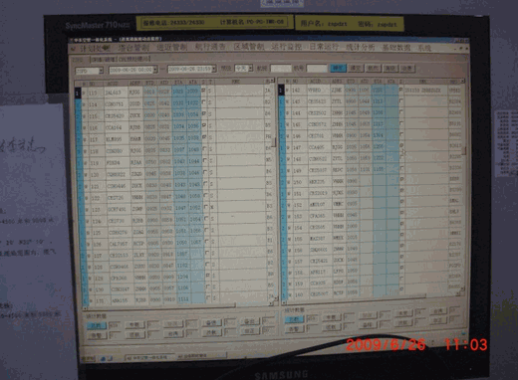
圖5-7：「華東空管一體化系統」顯示航機停機資訊

肆、心得
- 大陸機場氣象臺作業期間配有2位預報員及2位觀測員，預報員為氣象氣象專業科班畢業，負責機場警報、機場預報及趨勢預報之編報；觀測員可由非氣象科系畢業受訓一年合格後擔任，僅負責觀測作業。總臺受限於經費及人力編制，機場氣象臺僅配有氣象專業科班畢業並經國家考試及格之觀測員2位，除觀測作業外並負責機場警報及趨勢預報，人力較大陸不足。另總臺各民航機場預報(TAF)作業，與美國作業方式相同，係由臺北航空氣象中心負責統一發布，不同於大陸由各機場氣象臺預報人員負責。
- 運保中心設備維護人員(即總臺航電人員)進用須經過民航總局招考，合格者取得准入條件並分發至維護單位培訓1年，及格後由民航總局頒發證照。若更換不同類設備維護單位，仍須至新維護單位培訓1年，及格後再由民航總局頒發證照。總臺前雖有建立航電人員證照制度之構想，然因尚無法確認證照考核、頒發單位，及領照人員之權利義務配套措施，目前尚無航電人員證照制度。
- 大陸歐洲貓系統之建置重視建置前的培訓(需1年原廠訓練及6個月至1年的跟機學習)及建置後的設備監視及維護能力。建置前除種子教官的培訓互相討論，更重視對設備運作的瞭解，及與航管人員互相交流雙方領域的知識，俾利日後設備維護的溝通，儘速分析故障問題進而排除。建置後則藉由故障分析、團隊討論方式，提升維護能力及監視、判斷排除故障之方法。維護資源上採購足夠的備份料件量、簽訂硬體維護合約、以備份料件自行建置一個簡易測試平臺(所有故障卡片或維修後之卡片，需可透過此測試平臺測試後才可送修或上線使用)。
- 10多年前，航管協會曾前往大陸參訪航管單位，可說是兩岸航管界第一次接觸。參訪報告提及”大陸航管水準起碼落後我方15~20年”，當時正值總臺成功換裝完成航管自動化系統(ATC Automation System，ATCAS)系統，飛航服務水準急速提升之際；而隨著近幾年來大陸崛起，目前大陸的飛航服務人員素質、裝備之提升，進步之速令人印象深刻。在其強大的經濟支撐下，為因應持續增高的航情需求，刻正持續快速的建置、換裝各項飛航服務設施，且因經費、人力充裕及其上級的強勢領導，人員易於管理，基本上所有的值班人員無加班費，訓練、開會、上課、皆不併計時數，只有國慶日、中秋節及過年等假期有雙薪。
- 浦東塔臺為功能性塔臺類似香港機場塔臺為一獨立式，以空中走廊連接另一棟建築，該建築有機電設備、氣象預報及行政辦公室等單位，塔臺管制室設計類似荷蘭SCHIPHOL機場塔臺採環形設計，管制檯位於內圈，高度較高；管制檯維修門開於背面，維修時由較低處之外圈進行，不影響內圈管制席位管制作業。另塔臺高度102公尺，但無逃生設備及備援塔臺，亦未規劃發生重大事件時人員之緊急撤離。
- 大陸管制員講求專精分工，分發至作業單位後(塔臺、進近或區域管制中心)，除有特殊原因經申請核准外，通常就是不會調動了，與總臺培養管制員的邏輯──要塔臺、雷達執照兼具有很大不同。另外大陸管制員，亦無如總臺常態性席位查核考評制度。

伍、建議
- 考量總臺明(99)年即將進行新航管系統轉移工作，屆時南部、北部飛航服務園區均有作業單位進駐，建立遠距視訊會議系統不失為一個提高總臺行政作業效率之可行作法，除可增進會議效率外，亦有助減省差旅費支出。另於颱風警報時期，氣象中心亦可透過此系統向航空公司、民航局、各航空站、總臺防颱中心等單位進行即時之颱風簡報。
- 行前耳聞大陸仿效美國於區域管制中心設有氣象預報人員，即時提供氣象預報資訊予管制員，惟經實地了解，除進行遠距視訊會議簡報外，目前係以每天供應兩次當日天氣大勢與天氣預報展望簡報檔方式為之，類似臺北航空氣象中心將相關資訊上傳至航空氣象服務網提供予臺北區域管制中心作法。但臺北航空氣中心之作法為「資訊即時更新，使用者隨時可以取用」，比華東空管局「定時為之」之服務為佳。為提供管制作業更即時之氣象資訊，建議未來氣象中心搬遷至北部飛航服務園區後，可由氣象督導至區域管制中心，進行當日天氣大勢與天氣預報展望簡報，並於本區天氣劇烈變化時，視區域管制中心需要，提供即時天氣變化趨勢預報，俾增進飛航安全及提昇飛航效率。
- 大陸設備維護人員進用方面須經過民航總局招考，合格者取得准入條件並分發至維護單位培訓1年，及格後由民航總局頒發證照。若更換不同類設備維護單位，仍須至新維護單位培訓1年，及格後再由民航總局頒發證照，至於證照的有效性則另訂定考評標準，民航總局2年考評1次，維護單位每年自行考評，考評項目分為技能及知識考評、職務考評及測評等3項。因具有證照及考評制度，所以維護人員的能力及工作態度均維持一定的水平。建議總臺航電單位可取其考評之精神，確保各類設備維護能力。
- 藉由此次參訪已與大陸航電單位建立聯繫窗口，為加強兩岸航電人員之交流與建立即時溝通管道，建議總臺推動兩岸航電人員之交流互訪。除有官方交流管道外，建議飛航安全電子協會比照管制員協會與中華航空氣象協會建立與大陸之定期交流機制。
- 由於總臺新系統亦採用與上海區域管制中心相同廠牌，建議未來台北區域管制中心除以新系統之電子管制條管制航機外，並可參考大陸作法，提供紙本給管制員書寫一些需要幫助記憶的事項。
- 浦東塔臺之「航空器復飛告警器」，可於航空器重飛時，在第一時間讓進場臺雷達管制員警覺，爭取寶貴的時間反應處置，建議總臺可研擬加設此告警器，俾增進飛航安全。
- 浦東塔臺管制室之環形設計，管制檯位在內圈較高處，裝備維修門開於管制檯背面外圈處，維護人員在進行設備維修時不影響管制作業，建議可供未來總臺新塔臺建置規劃之參考。
- 大陸空中交通管理規則第二章、第二節、第十三條規定「塔台、進近、區域管制室值班空中交通管制員連續值勤的時間不得超過6小時；直接從事雷達管制的管制員，其連續工作時間不得超過2小時，兩次工作的時間間隔不得少於30分鐘」，但其現行排班卻為24小時。其解釋為「只要不是連續拿話筒超過2小時即可，實際用話筒管制飛機2小時再休息2小時得到充分的休息即可」。考慮未來總臺新系統啟用後，值班人員由臺北市至北部飛航園區之通勤狀況類似上海區域管制中心之情況，建議總臺可研擬適切之飛航管制人員值班輪值規定，以減少舟車勞累。
- 因總臺房舍較舊及經費限制，故不論是辦公室舒適程度及外部環境美化程度均遠不及上海區域管制中心。考量未來南、北部飛航服務園區是全新啟用的軟硬體設施，建議可對園區外部景觀做適切規劃，以展現現代化的飛航服務園區特色。並於現行規範條件下、合理預算範圍內，優先考量專業的物業管理公司，辦理房舍清潔、環境整理及備勤室管理工作，以提供同仁舒適優質之工作環境。

